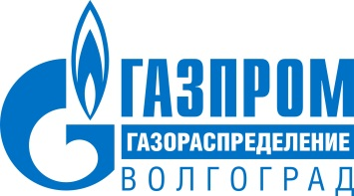
РЕЛИЗ
30.01.2025
г. Волгоград

«Газпром газораспределение Волгоград» подвел итоги догазификации
в 2024 году

Специалисты «Газпром газораспределение Волгоград» в 2024 г. в рамках догазификации построили в Волгоградской области более 290 км газораспределительных сетей.

Всего в прошлом году к сетевому газу было подключено более 4 тыс. домовладений региона. Мероприятия в рамках социального проекта реализуются в 970 населенных пунктах субъекта.

В общей сложности с момента старта догазификации в 2021 г. к настоящему времени от жителей Волгоградской области принято около 19 тыс. заявок, почти все они переведены в договоры, около 18 тыс. из которых исполнены. К газовым сетям подключено свыше 13 тыс. домов.

Справка:

ООО «Газпром газораспределение Волгоград» входит в Группу «Газпром межрегионгаз». Компания осуществляет транспортировку природного газа по газораспределительным сетям, строительство и эксплуатацию газопроводов, подключение объектов к системе газоснабжения и техническое обслуживание газового оборудования.
ПРЕСС-СЛУЖБА ООО «ГАЗПРОМ ГАЗОРАСПРЕДЕЛЕНИЕ ВОЛГОГРАД»
Контактный телефон/ факс: | (8442) 49-29-79/ 24-89-03
Е-mail: | Kozyakin_ra@vlg-gaz.ru
Сайт: | www.34gaz.ru

